http://www.maam.ru/users/matem7

Фотоотчет «Проект «Наш веселый огород»
Ирина Ганенко
Фотоотчет «Проект «Наш веселый огород»

С июня 2017 года в МДОУ Тамбовский детский сад №1 корпус №2 Амурской области воспитатели совместно с родителями и детьми начали осуществлять проектную деятельность" Наш веселый огород". Наш проект начался с обработки земли, и посадки семян. Совместными усилиями был посажен огород в виде солнца, центральную часть занимали цветы, из которых получилось замечательное личико солнца, а на лучах солнца были посажены различные растения. У нашего солнца были лучики с лекарственными растениями, с витаминными, с бахчевыми, с корневыми и другими. Ребята совместно с воспитателями ухаживали за нашим огородом, поливали, рыхлили, пропалывали. В течении всего лета наш веселый огород радовал нас вкусной зеленью-укропом, петрушкой, базиликом, салатом, мятой. В июле мы уже пробовали огурцы. Малыши были удивлены, когда узнали сколько видов капусты существует, наше солнце порадовало нас и цветной капустой и брокколи, и кольраби, белокочанной и краснокочанной капустой. Ребята с удовольствием помогали воспитателям работать на огороде, и вот мы уже стали свидетелями появления баклажанов, перцев и помидор. Но самым главным событием стал праздник "Арбузной корки", во время которого ребята и воспитатели с удовольствием полакомились сочными
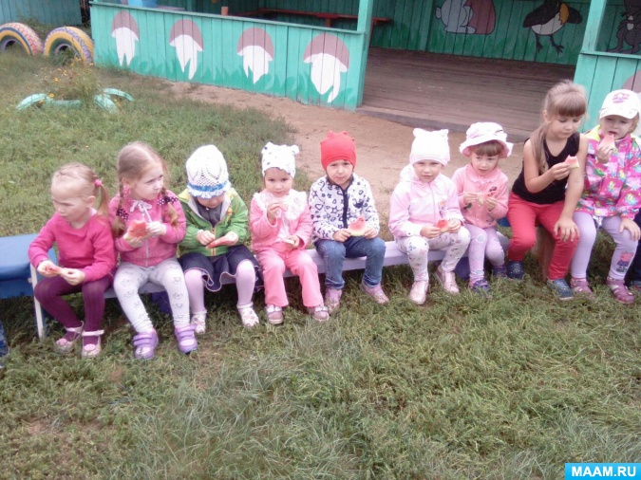
и сладкими арбузами. Мы считаем, что наш проект удался на славу, Мы не только хорошо потрудились, но и вкусно наелись. Так что наш Веселый огород, будет радовать весь год!

[
